**Hướng dẫn sử dụng GIT**

1. **Tạo username trong GIT theo bước sau:**

* **Bước 1** : Truy cập links : <http://www1.itsol.vn:82>
* **Bước 2**: Đặt user name theo chuẩn sau:

**Ví dụ** : Nguyễn Thị Ngọc Thoa 🡪 user name : thoantn

Trong trường hợp user name đã tồn tại thì them chỉ số tăng dần ở cuối 1,2,…để phân biệt

**Ví dụ** : Nguyễn Thanh Ngọc Thoa 🡪 user name: **thoantn1…**

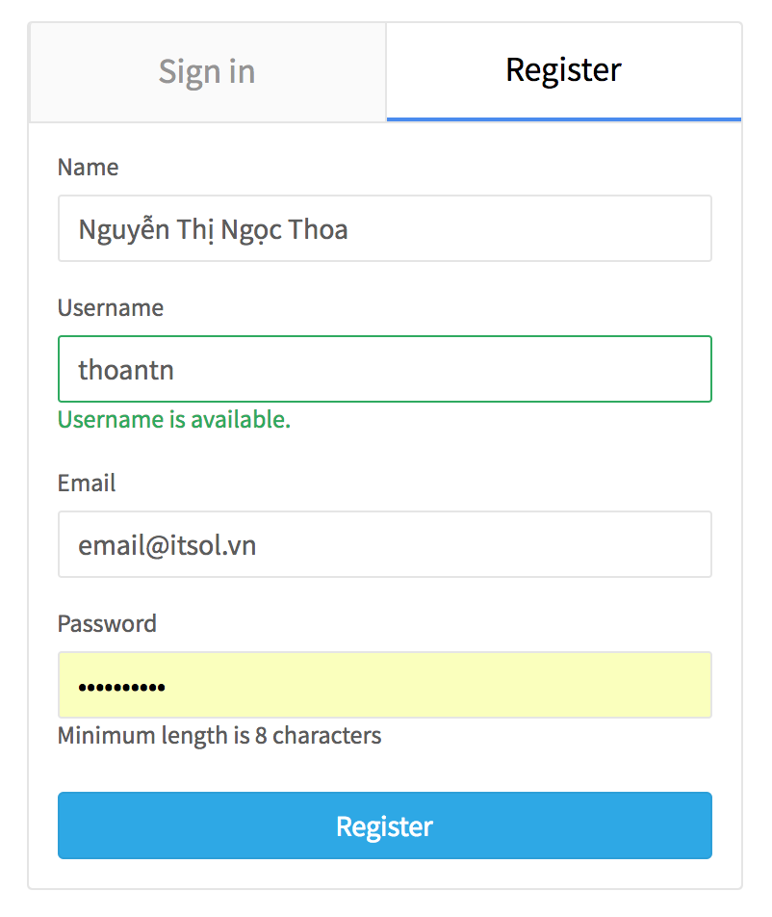

* **Bước 3**: Truy cập lại vào link bước 1 bằng username và password đã tạo bước 2 được màn hình sau là thành công việc tạo username.

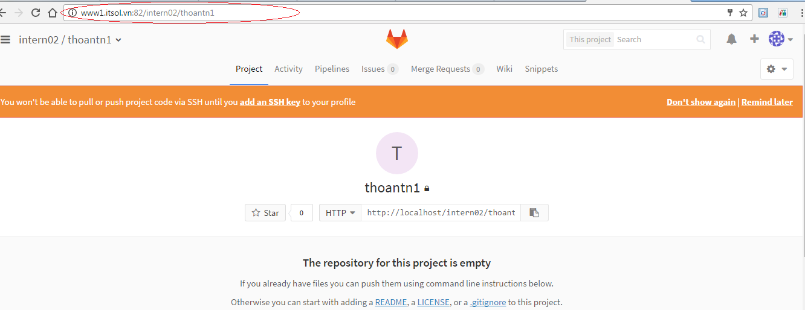

1. **Các thao tác đẩy dữ liệu ( bài tập, tài liệu, code..) lên GIT:**

***(Trong ví dụ này sử username tên thoantn1 nằm trong dự án tên khóa học intern02).***

* **Bước 1**: Truy cập vào: <https://git-scm.com/downloads>:

Thực hiện **download** về máy và **setup.**

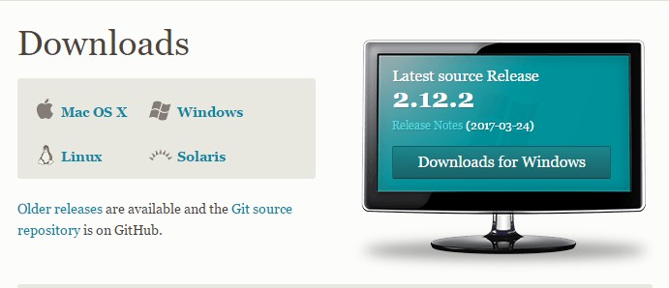

- **Bước 2**: **Tạo thư mục tạm thời rỗng không cần đặt tên** cụ thể click chuột phải vào thư mục vừa tạo chọn Git Bash Here

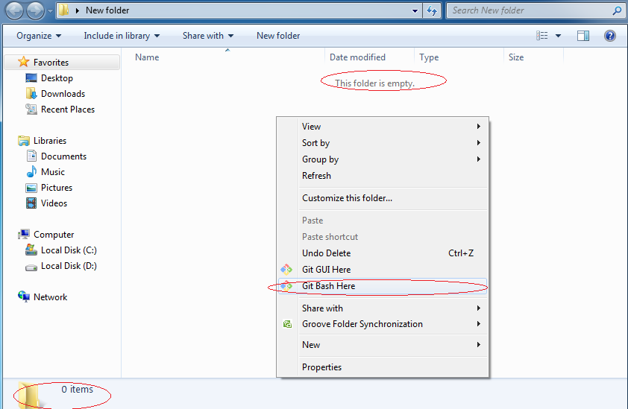

1. Màn hình sẽ hiện ra:

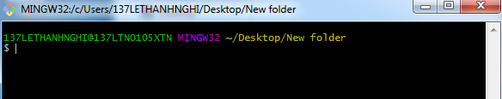

1. Nhập câu lệnh **$ git clone** và paste link khoanh đỏ ở bước 3 đăng nhập username phần I rồi nhấn enter: (trong ví dụ cụ thể này link là : <http://www1.itsol.vn:82/intern02/thoantn1>)

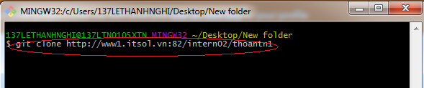

1. Màn hình hiện ra sau khi ấn enter như sau:

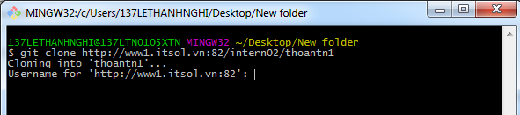

1. Nhập username/password đã tạo ở phần I sẽ ra màn hình sau:

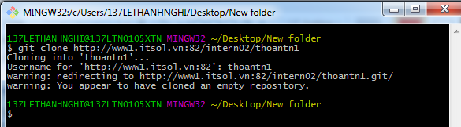

1. Vào mở lại thưmục rỗng đã tạo ở bước 2 phần II sẽ hiện ra như hình sau có them thư mục thoantn1:

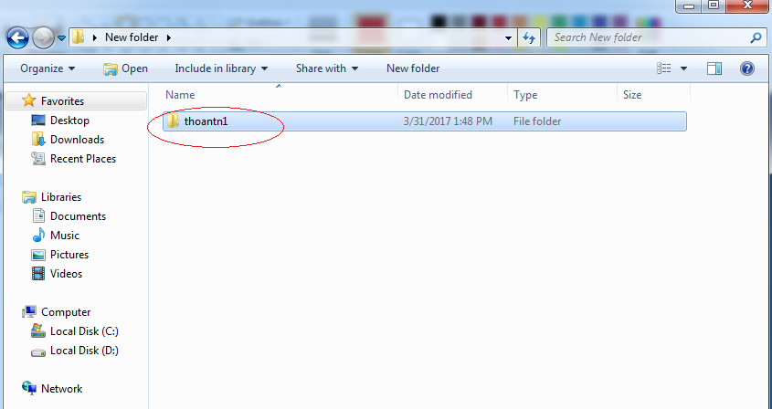

* **Bước 4**:Copy các thư mục bài tập hoàn thành đã đặt tên theo quy chuẩn ví dụ **Day28032017_HTML_CSS_JS** vào trong thư mục thoantn1 như mục 5 ở trên. và click chuột phải chọn **Git Bash Here** như hình dưới:

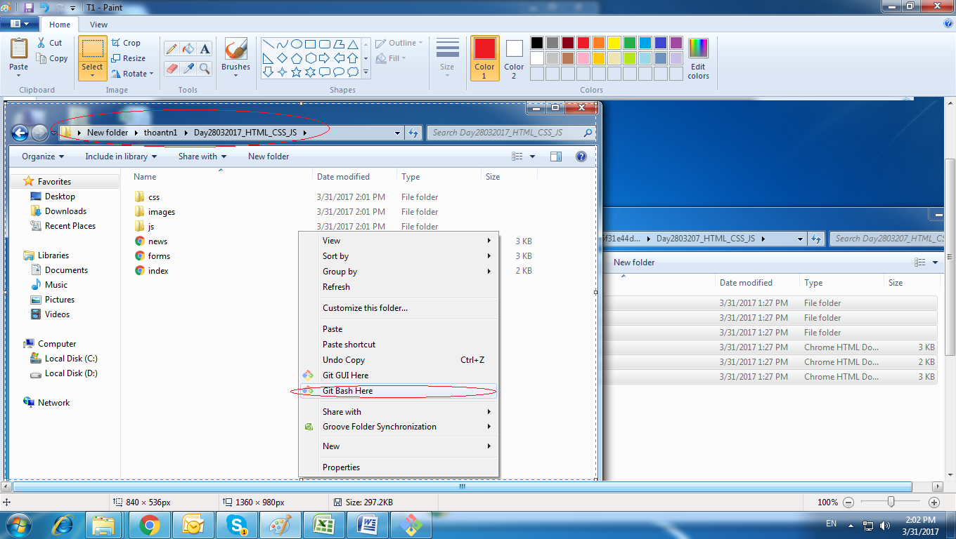

1. Nhập câu lệnh **$ git add \***như hình dưới rồi nhấn enter:

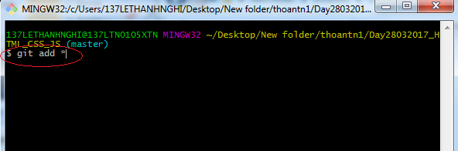

1. Nhập **git commit –m" đánh nội dung tùy mọi người để đánh dấu trạng thái last commit**" rồi enter:*(trong trường hợp này ví dụ trong nháy kép “ ” đánh nội dung tên “ phan html css js” lưu ý có dấu cách trống )*

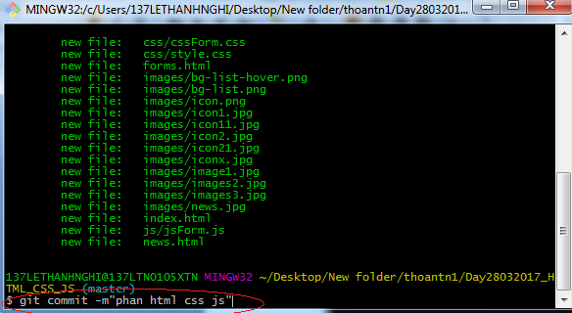

1. Nhập lệnh **$ git push** để đẩy lên: NhậpUsername và PassWord của mình được tạo ở **phần I.**

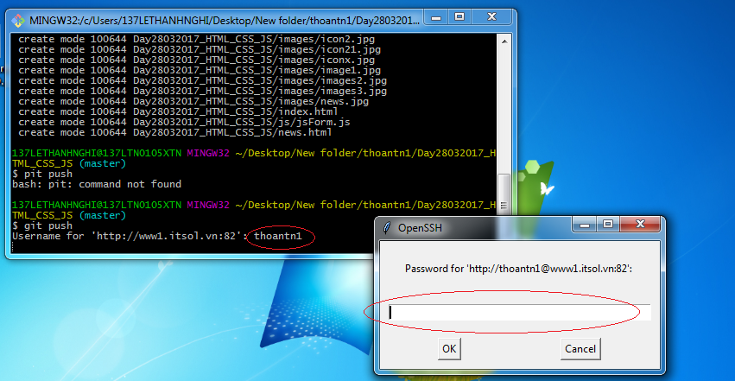

**Như vậy là đã đẩy được dữ liệu ( bài tập, tài liệu,project..) lên GIT.**

**Vào lại thư mục username phần I kiểm tra bài tập dữ liệu đã đẩy lên, trong trường hợp này sẽ cụ thể như hình sau là thành công.**

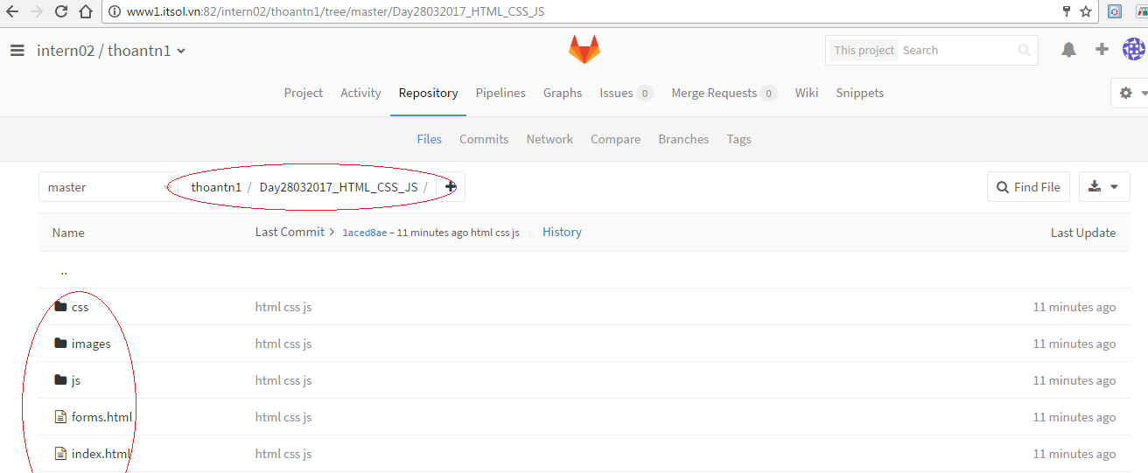

1. **Delete,Edit Folder trên git:**

* **Bước 1**:Làm theo bước 2 của phần II : Clone thư mục về máy. Thư mục khi được Clone về sẽ như sau:

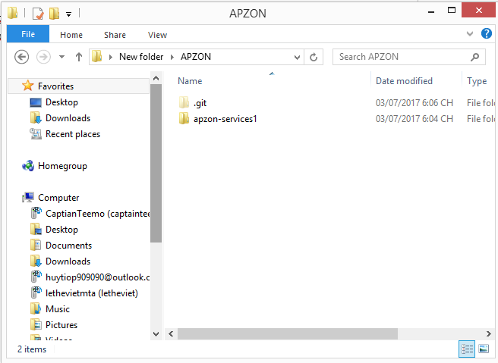

* **Bước 2**: click chuột phải chọn **Git Bash Here**như hình dưới:

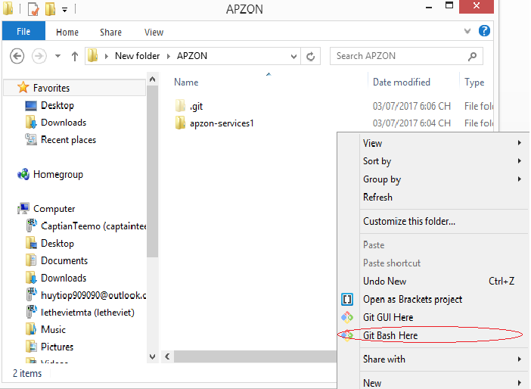

**B2.1: Thực hiện Xóa - Delete folder trên GIT :**

* Nhập lệnh **git rm –r –cached nameFolder** như hình dưới rồi nhấn enter:

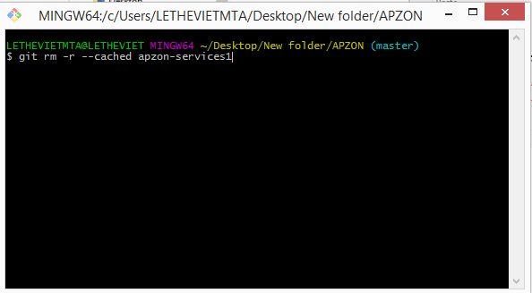

* Tiếp theo Thực hiện như bước 4.2->4.3 của phần II:**commit and push**

**Vậy là xong phần delete folder!**

**B2.2: Thực hiện chỉnh sửa - Edit folder trên GIT :**

* Nhập lệnh : **git mv <old nameFolder><new nameFolder>** như hình sau:

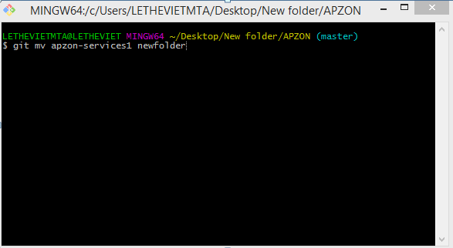

* Tiếp theo Thực hiện như bước 4.2->4.3 của phần II: commit and push

**Xin cám ơn!**

**Vui lòng gửi đóng góp ý kiến cho** [**ThoaNTN@itsol.vn**](mailto:ThoaNTN@itsol.vn)